⽐赛规则
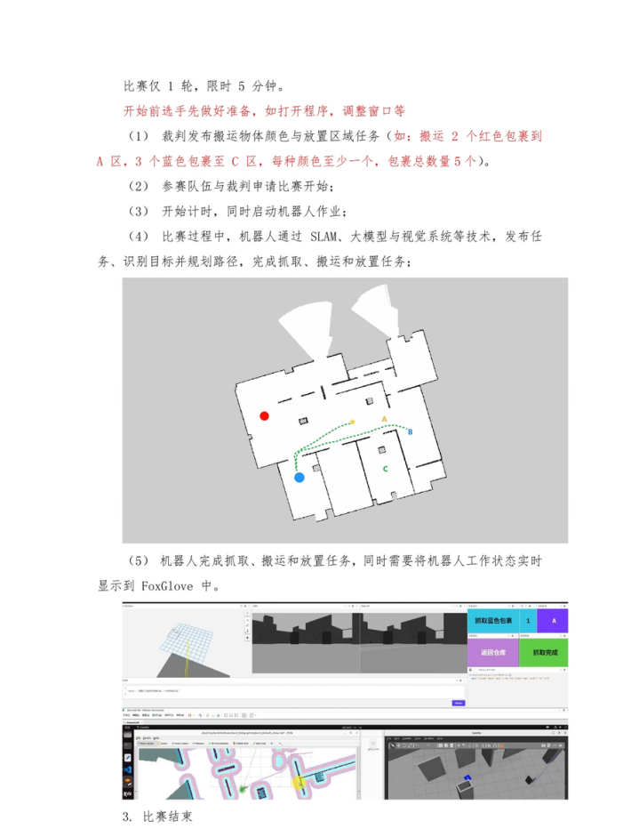

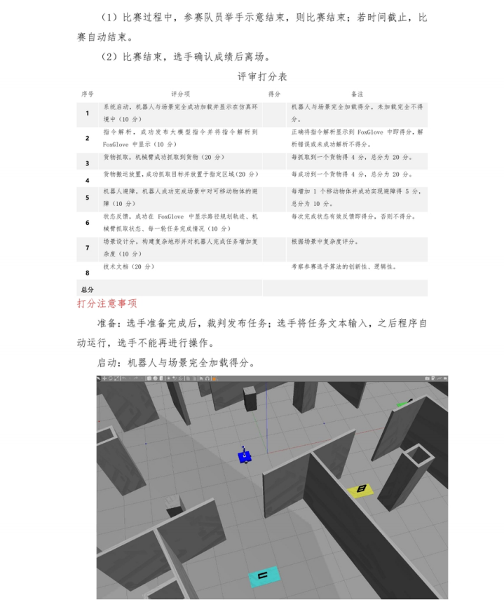

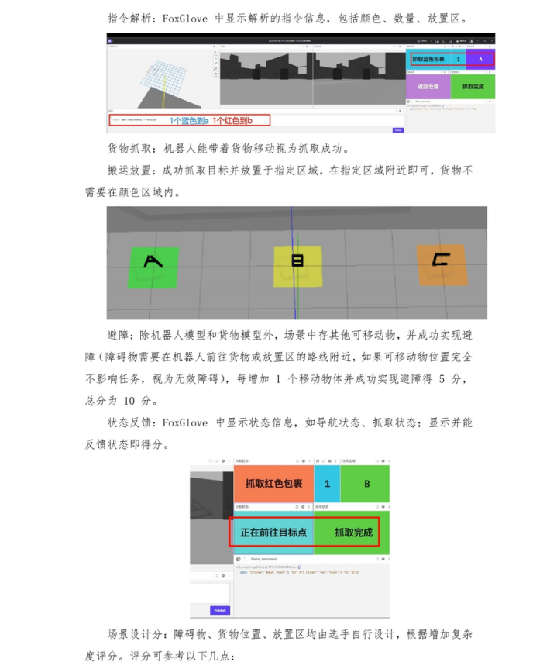


功能解析

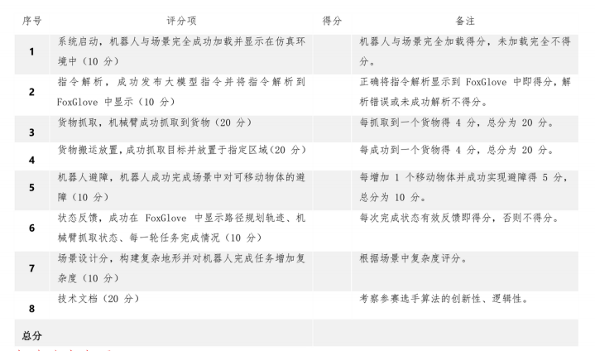
1. ⼤模型指令解析 查看
U盘⽐赛仿真平台启动说明.pdf：⼤模型对话
⼤模型技术创新赛 竞赛实验指导书（科友） .pdf：语⾔⼤模型的应⽤
培训四 全球校园⼈⼯智能算法精英⼤赛.pdf、直播回放（科友机器⼈公众号） ：语⾔⼤模型的应⽤ 2. 机械臂抓取
U盘⽐赛仿真平台启动说明.pdf：夹⽖夹取、 moveit
⼤模型技术创新赛 竞赛实验指导书（科友） .pdf： moveit
培训三 全球校园⼈⼯智能算法精英⼤赛.pdf、直播回放（科友机器⼈公众号）
3. 放置到指定区域 ，导航避障
U盘⽐赛仿真平台启动说明.pdf： nav2
⼤模型技术创新赛 竞赛实验指导书（科友） .pdf： nav2
培训⼆ 全球校园⼈⼯智能算法精英⼤赛.pdf、直播回放（科友机器⼈公众号）： Nav2导航系统 4. 动态障碍物、场景设计
⼤模型技术创新赛 竞赛实验指导书（科友） .pdf：Gazebo仿真环境
培训⼆ 全球校园⼈⼯智能算法精英⼤赛.pdf、直播回放（科友机器⼈公众号） ：Gazebo仿真环境 gazebo官⽹找gazebo 的API 实现。

